

**中一**

**2024/1/12**

主题五《冬爷爷的礼物》

”

入园情况：今天来了25位小朋友，5位小朋友请假。

1.音乐《雪花和雨滴》

《雪花和雨滴》是一首D大调，2\4拍的歌曲。节奏平稳，曲风轻柔，旋律优美。两段歌词一问一答富有情境性，第一段歌词主要描绘了冬天里小雪花从天空中飘下来,告诉人们冬天来到了。第二段则描绘了小雨滴落下来，敲着窗户发出嘀嗒的响声，仿佛在告诉人们春天即将来到。歌词内容通俗易懂，适合中班孩子演唱。本节活动主要通过多种形式让幼儿感受作品，在多样感受作品的过程中，尝试用不同的情感来演唱歌曲。

中班幼儿喜欢歌唱活动，有较好的倾听习惯和音乐表现力，能够跟随音乐用动作表现出自己对歌词的理解，也演唱过曲风柔和、欢快的歌曲。但是一问一答的演唱形式接触地不多，部分幼儿演唱起来还有困难。

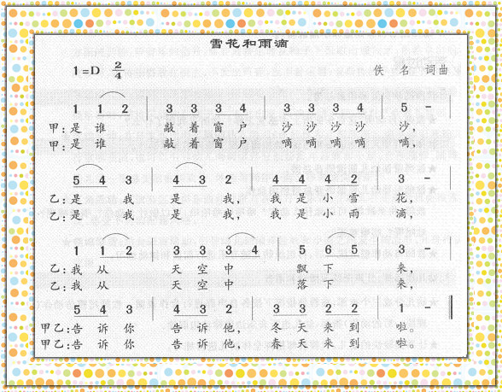

今天的户外活动：木马、泡沫棒、沙包。

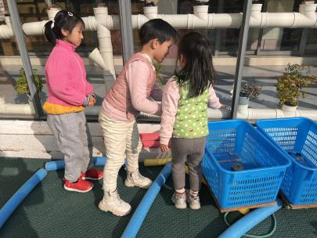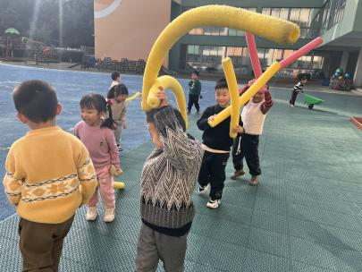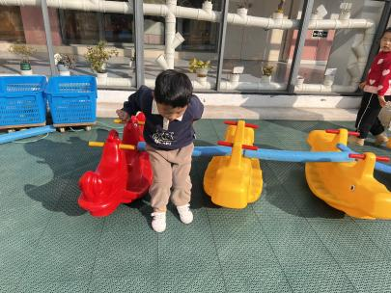

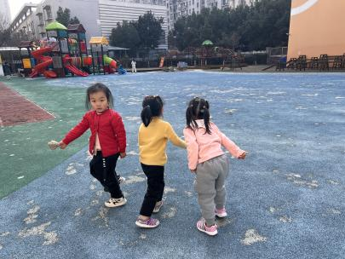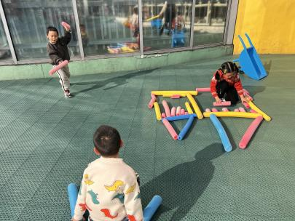

**mmexport1590938236088mmexport1590938236088**

**05生活活动**

**午饭情况**

今天吃得是：红薯蒸饭、清蒸鸦片鱼、西芹香干炒肉丝、白萝卜海带虾米汤。

早点： 饼干、牛奶、松香卷蛋糕。

午点：陷入爱小面包。

水果：无籽红提、香蕉。